Tên: Lê Thanh Hùng

MSSV: 2100005278

Code github: https://github.com/LehungIT03/lab04-CNN.git

B1: Tạo 1 trang web bằng html và css  
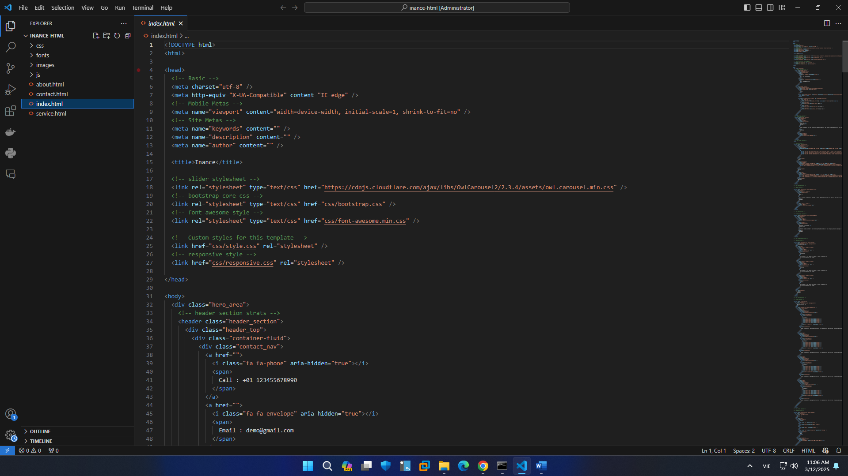

Trang web sau khi chạy



B2a: Tạo 1 dockerfile

|  |
| --- |
| # Sử dụng Nginx image chính thức làm cơ sở  FROM nginx:alpine  # Sao chép tệp index.html vào thư mục phục vụ của Nginx  COPY index.html /usr/share/nginx/html/index.html  EXPOSE 80 |

** không thể chạy docker, không thể cài đặt docker trên máy trường

|  |
| --- |
| ERROR: error during connect: this error may indicate that the docker daemon is not running: Head "http://%2F%2F.%2Fpipe%2Fdocker_engine/_ping": open //./pipe/docker_engine: The system cannot find the file specified. |

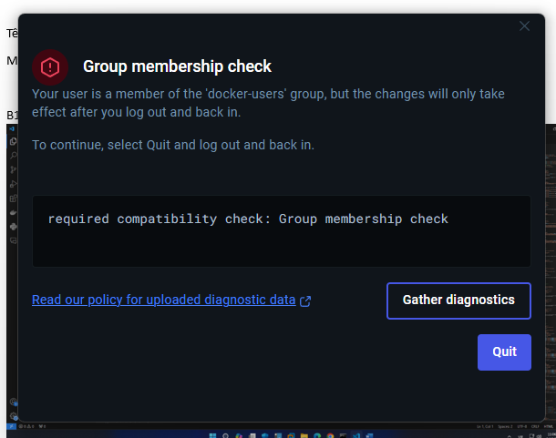

B2b: tạo 1 nhánh mới

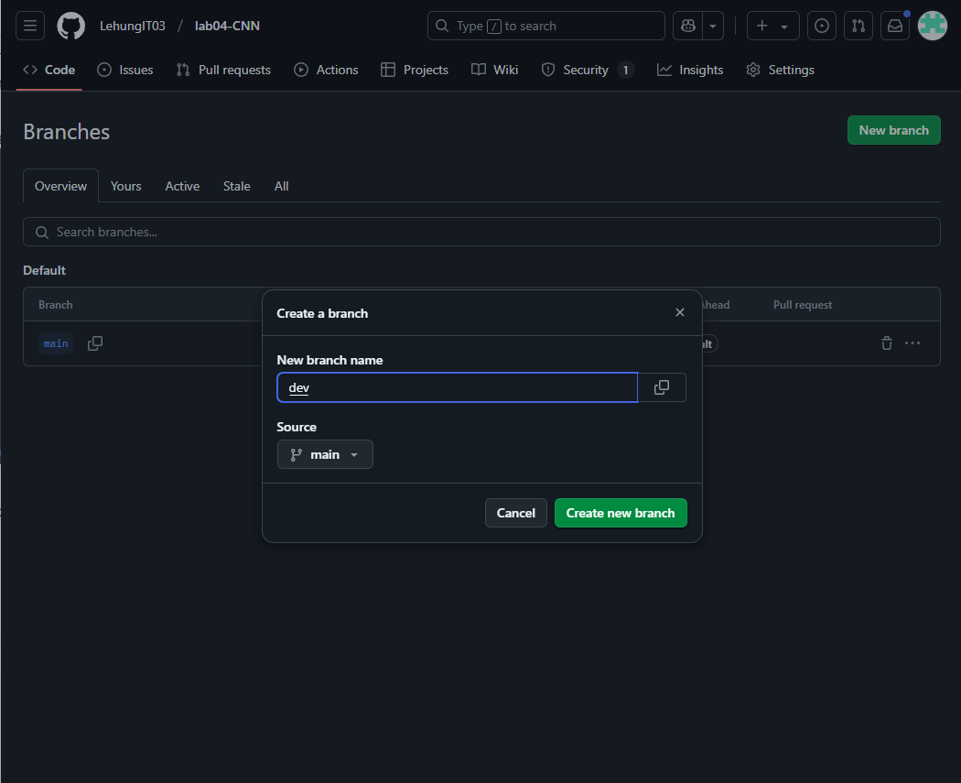

B3b:

Vào nhánh dev ở mục code và chọn upload file, sau đó nhấn commit change

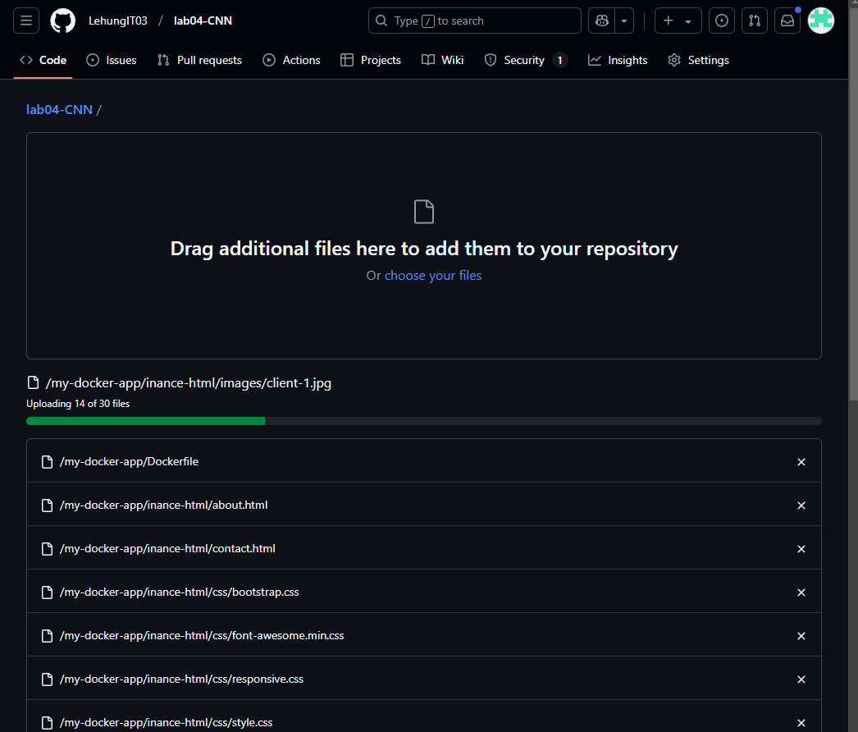

B4b:

Vào mục pull request và chọn new pull request, chọn nhánh

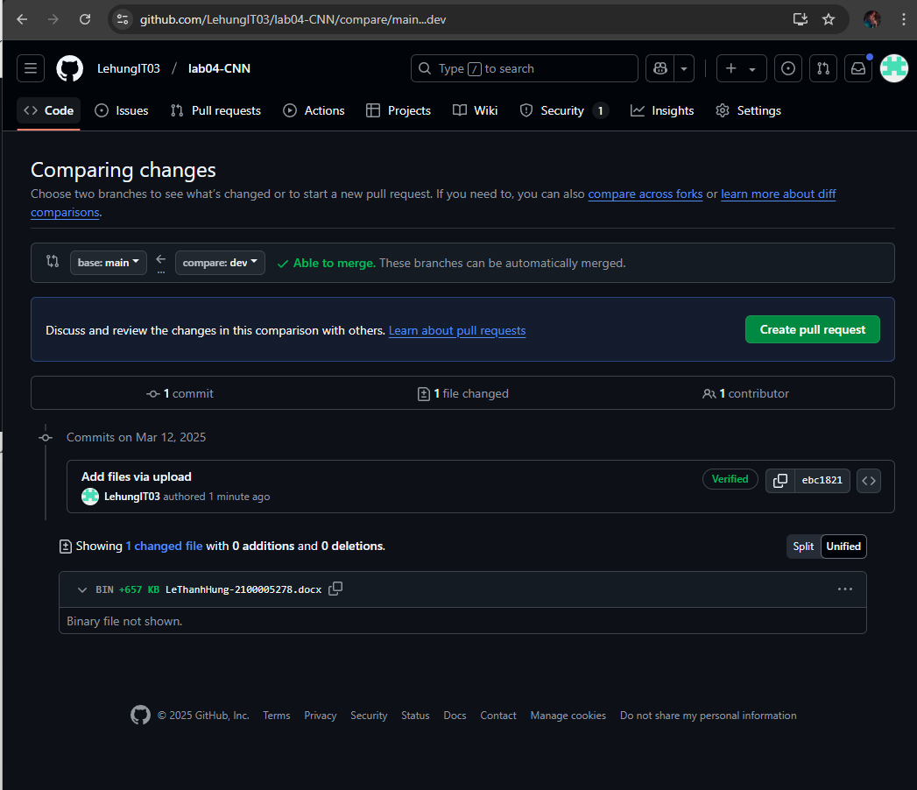

B5b: chọn merge request và xác nhận 